Modelo de trabalho completo para a SEMAP
Sistema Autor-Data

Autor Um Azevedo
Instituição
autorum@email.br
Autor Dois Santos
Instituição
autordois@email.br

Autor Três da Silva
Instituição
autortres@email.br

Resumo. O resumo deve conter no mínimo 150 e no máximo 300 palavras, em um único parágrafo. Os trabalhos submetidos na forma de Trabalhos Completos, se aprovados, serão apresentados na forma de Comunicação Oral. A publicação nos anais do evento estará condicionada à apresentação dos trabalhos no evento. Os artigos deverão conter no mínimo 06 e no máximo 12 páginas, incluindo-se as referências e o resumo. O resumo deverá ser seguido por 3 a 5 palavras-chave, com iniciais minúsculas (exceto no caso de nomes próprios). O resumo deve ser redigido em fonte 12 e com espaçamento simples entre linhas.

Palavras-chave: palavra-chave 1; palavra-chave 2; palavra-chave 3.

1 Introdução

Este template apresenta o formato a ser utilizado para Trabalhos Completos a serem submetidos para apreciação da Comissão Científica da Semana de Matemática do Pontal. O autor responsável por submeter o trabalho deve estar inscrito na Semana de Matemática do Pontal.
Os trabalhos submetidos na modalidade Trabalho Completo deverão ser apresentados na forma de Comunicação Oral. A publicação dos trabalhos, nos anais do evento, estará
condicionada à aprovação pelo Comitê Científico da SEMAP e à apresentação dos mesmos. Trabalhos aceitos, mas não apresentados, não serão publicados. Os Trabalhos Completos devem conter no mínimo 6 e no máximo 12 páginas.
Além do Resumo, o corpo do Trabalho Completo deve conter no mínimo quatro seções, as quais deverão seguir as seguintes orientações:
- Introdução: Obrigatória - deve conter o tema, os objetivos e a metodologia.
- Desenvolvimento: pode ter qualquer título e ser dividido em subseções. Pode conter o referencial bibliográfico, objetivos, metodologia, materiais e métodos (quando for o caso), resultados obtidos, etc.
- Análise/Conclusão: pode conter a discussão e reflexão.
- Referências: Obrigatória - ver a seção Referências.
- Os títulos das seções, com exceção dos títulos das seções obrigatórias ficam a critério do autor.
As seções deverão ser numeradas com números arábicos, utilizando numeração progressiva. O título das seções deve ser colocado após a numeração, alinhado à margem esquerda, separado por um espaço e o texto deve iniciar em outra linha. Não utilizar ponto, hífen, travessão, parênteses ou qualquer sinal entre a numeração da seção e seu título.
As configurações básicas para a confecção do trabalho são: papel tamanho A4; fonte Times, Tamanho 12; espaçamento entre linhas de 1,5 cm (exceto nas citações com 4 ou mais linhas e na seção Referências); espaçamento (antes e depois) de 0 ponto; margens: superior e inferior 2,5 cm; esquerda e direita 2,5 cm; alinhamento justificado à direita e à esquerda, exceto na seção Referências, que deve estar alinhada à esquerda; títulos principais e secundários separados do texto por uma linha em branco (um espaço 1,5); páginas NÃO numeradas.

2 Desenvolvimento (o título pode ser alterado)

Nesta seção vamos abordar alguns exemplos de como inserir citações, definições, teoremas, corolários, demostrações, exemplos, figuras, tabelas, etc.

2.1 Citações

Após 21 anos, a Associação Brasileira de Normas Técnicas (ABNT) atualizou a NBR 10520 (ABNT NBR 10520:2023, alinhando com as últimas reformulações realizadas no Comitê Brasileiro de Informação e Documentação (ABNT/CB-014), entrando em concordância com a NBR 6023 (Referências - elaboração), atualizada em 2020 (veja a norma completa em \url{http://plone.ufpb.br/secretariado/contents/documentos/abnt-docs/2023_abnt-10520-citacoes.pdf}.
As citações no formato autor-data devem seguir as referidas normas ABNT e podem ser diretas ou indiretas. Veja exemplos a seguir.

2.1.1 Citações diretas

A citação direta deve ser utilizada para transcrever, de forma literal, a opinião do autor. Nesse caso deve-se citar o sobrenome do autor, data de publicação e a página. Caso a citação tenha 3 ou menos linhas, a citação deve vir entre aspas. Veja os exemplos a seguir:

Citação direta curta (citação com 3 ou menos linhas)

- De acordo com Assad (2022, p. 1) "A definição de saúde formulada pela Organização Mundial de Saúde é uma proposta que não é a da psicanálise. Procura, então, marcar a diferença entre a medicina - incluída a chamada psiquiatria biológica - e a psicanálise."
A mesma citação poderia ser apresentada na forma:
- "A definição de saúde formulada pela Organização Mundial de Saúde é uma proposta que não é a da psicanálise. Procura, então, marcar a diferença entre a medicina - incluída a chamada psiquiatria biológica - e a psicanálise." (Assad, 2005, p. 1).

Citação direta longa (citação com 4 ou mais linhas)

Nesse caso deve-se utilizar um recuo de 4 cm à esquerda, fonte tamanho 11 e espaçamento simples, sem aspas, como no exemplo a seguir:
A definição de saúde formulada pela Organização Mundial de Saúde é uma proposta que não é a da psicanálise. Procura, então, marcar a diferença entre a medicina - incluída a chamada psiquiatria biológica - e a psicanálise." (Assad, 2005, p. 1).

Observe que, com a mudança nas normas ABNT, na citação, o sobrenome do autor deve ter apenas a primeira letra maiúscula.

2.1.2 Citações indiretas

A citação indireta é utilizada para exprimir, com as próprias, uma ideia de um autor, como nos exemplos a seguir:

- Indicando autoria no início:
Segundo Assad (2005) a definição de saúde formulada pela Organização Mundial de Saúde não é a proposta da psicanálise. (Autor no início).
- Indicando autoria no final:
A definição de saúde formulada pela Organização Mundial de Saúde não é a proposta da psicanálise. (Assad, 2005).
- Para o caso da utilização de apud na citação indireta usar a forma (Fulano, 1994 apud Ciclano et al., 2024). Em caso de citação direta, lembre-se de colocar o número da página do trabalho de Ciclano (Fulano, 1994 apud Ciclano et al., 2024, p. 21).

Observações importantes:

- Quando o nome do autor estiver citado entre parênteses, como nos exemplos dados, este deverá ser escrito com apenas a primeira letra maiúscula: (Autor1, 2004) ( As normas mudaram).
- No caso de utilizar citações de dois ou mais documentos de um mesmo autor, cujas obras foram publicadas no mesmo ano, os sobrenomes deverão ser diferenciados pelo acréscimo de letras minúsculas do alfabeto após o ano, conforme nos demonstram o os exemplos abaixo:
(Basil, 2004a); (Basil, 2004b); (Basil, 2004c).
- Em se tratando da ocorrência de dois autores com o mesmo sobrenome e mesma data de publicação, basta acrescentar as iniciais do primeiro nome destes, conforme indicado abaixo:
(Lima, M., 2012); (Lima, C., 2012).
- Nesse formato (autor/data) as referências devem aparecer em ordem alfabética.
- Todos os itens que constarem nas referências devem ser citados ao longo do texto.

2.2 Como inserir figuras e tabelas.

As tabelas, figuras e equações devem ser referenciadas com a enumeração em algarismos arábicos. É necessário que as figuras, quadros e tabelas sejam mecionadas no texto, como exemplo apresentamos o logotipo da UFU (figura 1).

A Figura 1 exemplifica a inserção de uma figura única, com a legenda posicionada acima da imagem e a fonte abaixo.
Figura 1: Exemplo de oscilador considerado no estudo.
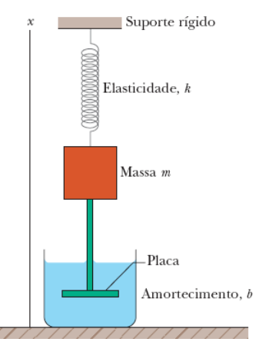
Fonte: Enriquez-Remigio e Cordeiro (2026).
A Figura 2 apresenta duas imagens lado a lado. Cada parte recebe identificação própria, e a fonte é indicada abaixo do conjunto.
Figura 2: Exemplos de erros numéricos apresentados em conjunto.
(a) Erro de posição. | (b) Erro de velocidade.
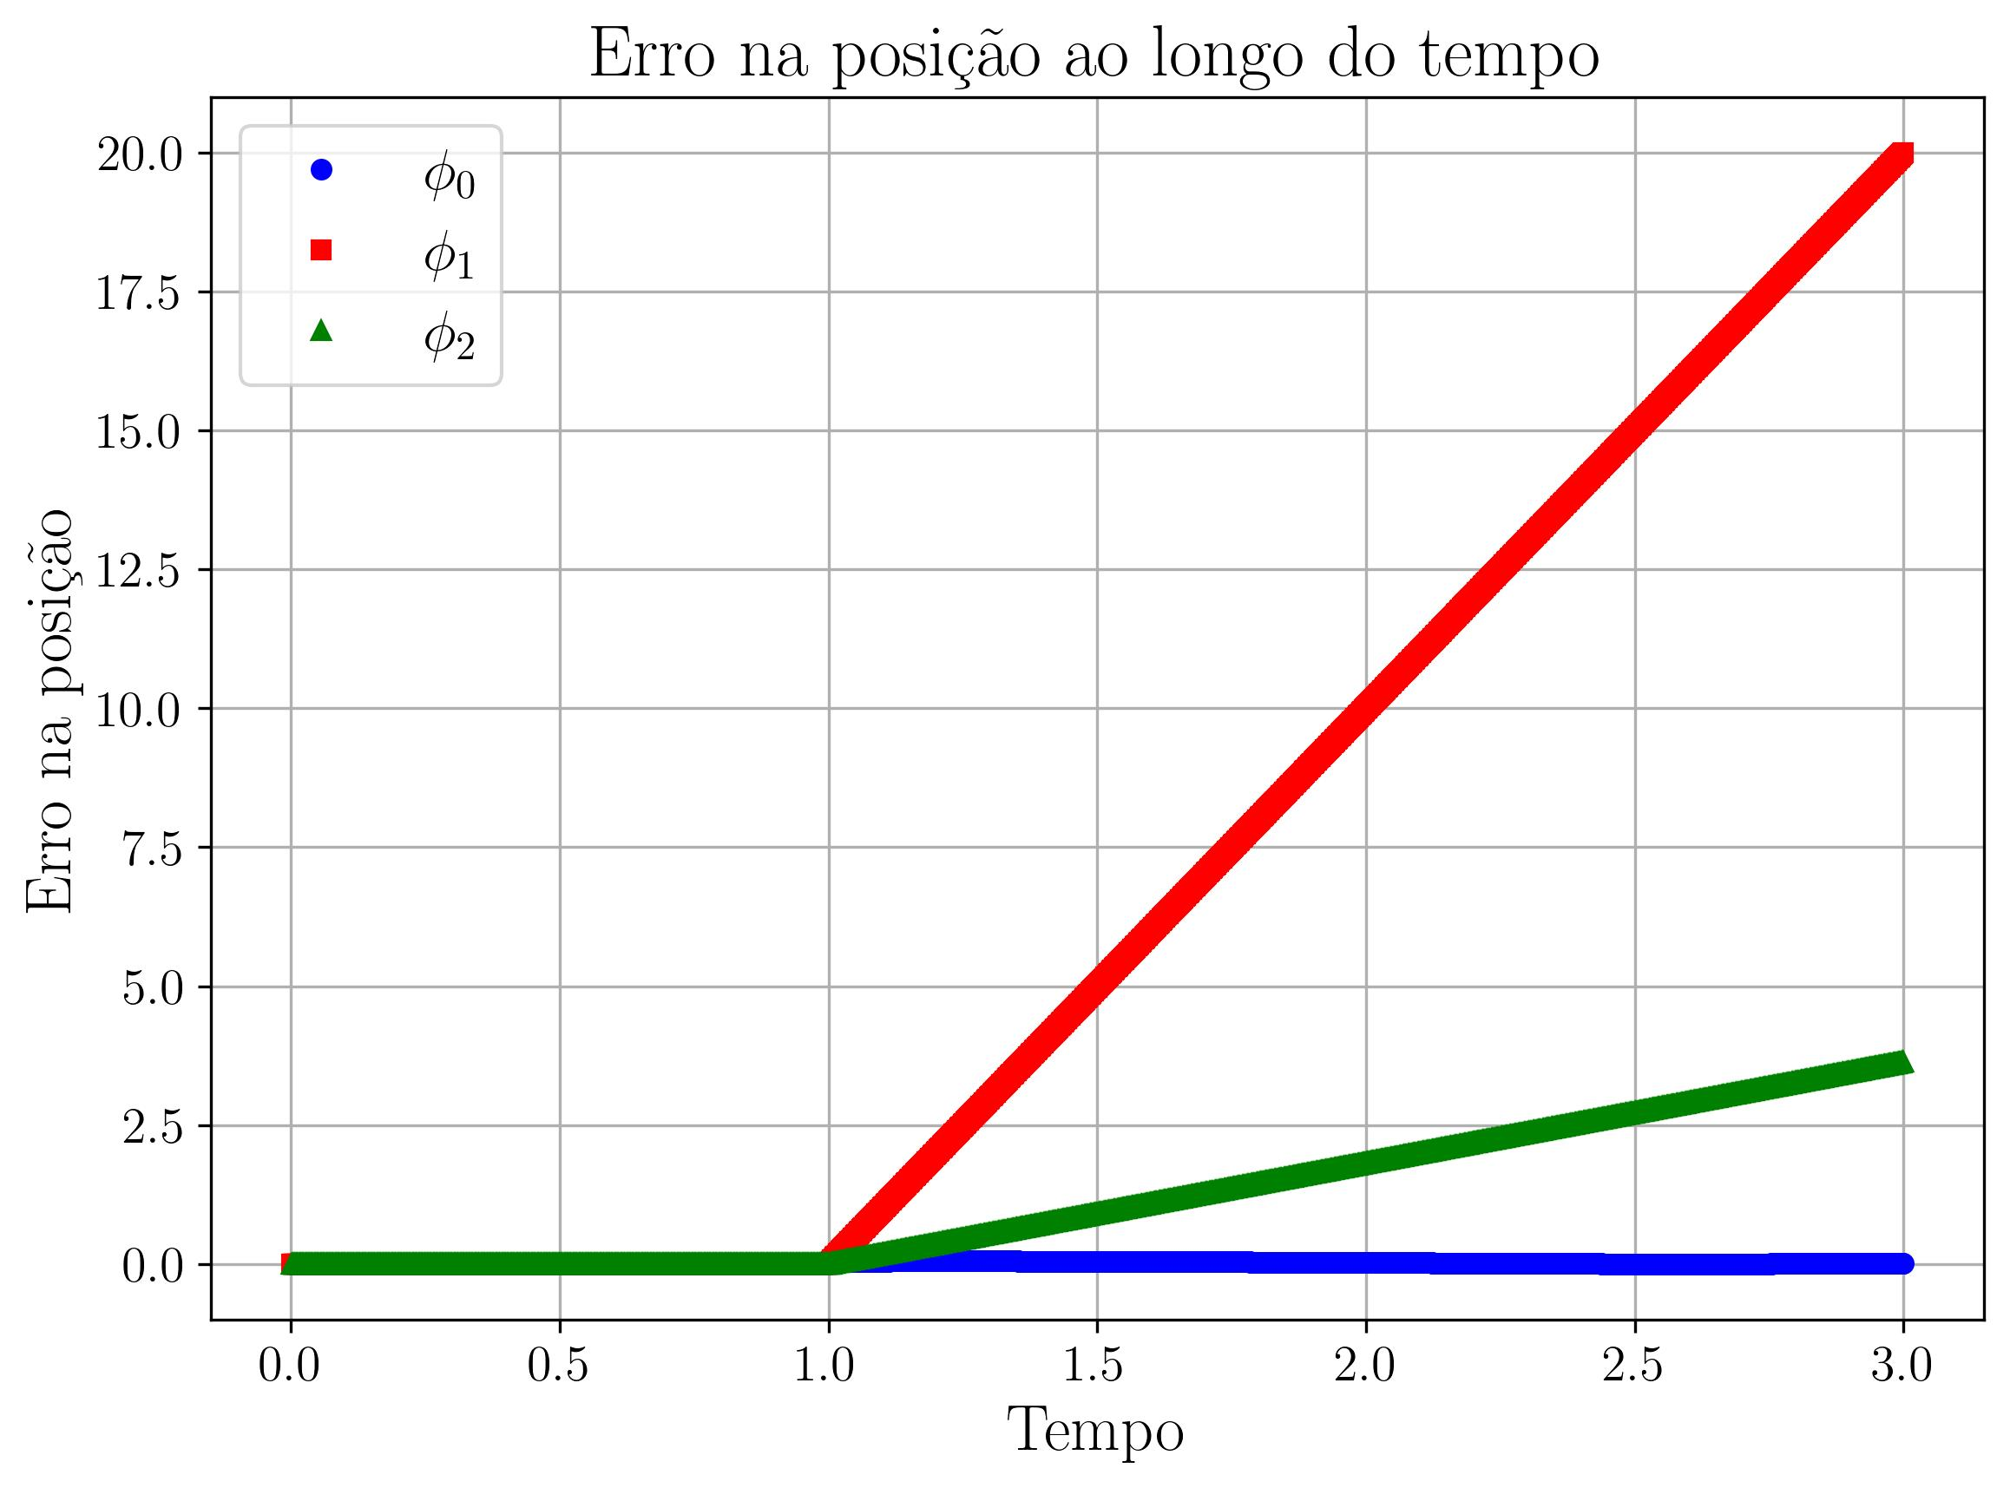 | 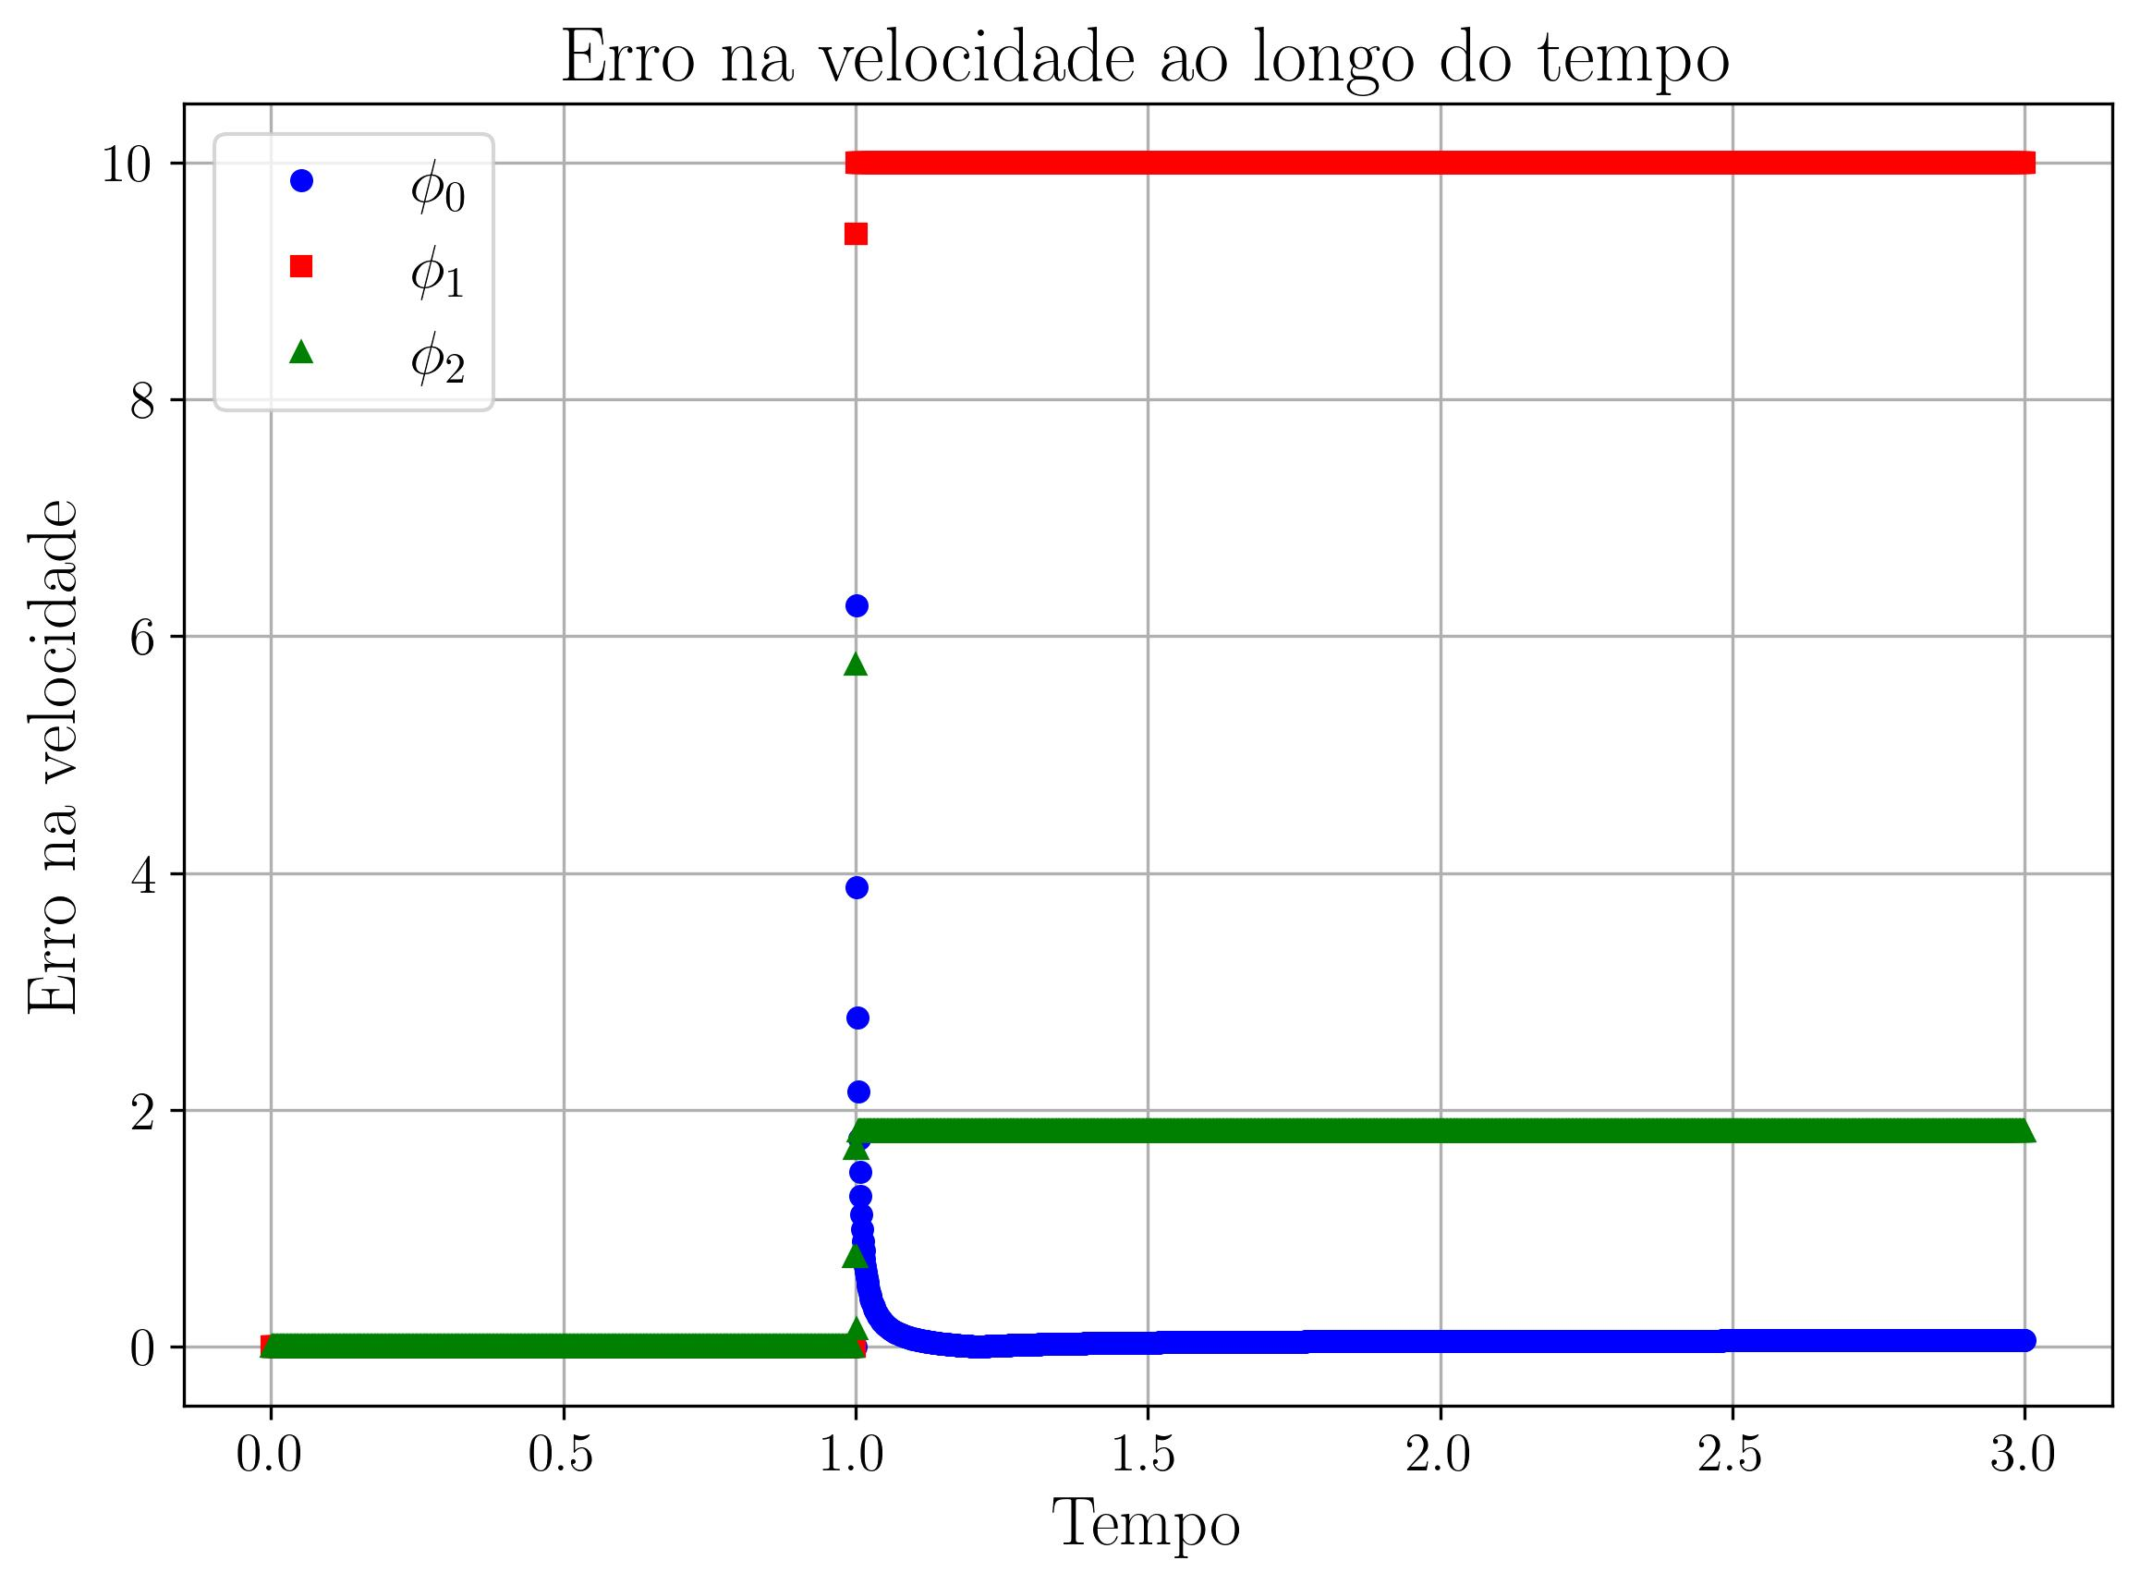
Fonte: Enriquez-Remigio e Cordeiro (2026).
Os modelos de tabelas e quadros são facultativos, porém deve-se tomar cuidado para que as margens não extrapolem o documento.
A seguir apresentamos um modelo de tabela (aberta e sem linhas de grade) e um de qudro (fechado e com linhas de grade):
Tabela 1: Modelo de tabela (deve ser aberta e sem linhas de grade).
Texto | Word | Latex | Aparência
Título | 14 pt | 14 pt | bold
Autor(es) | 12 pt | 12 pt | normal
Fonte: O autor.

Quadro 1: Modelo de quadro (fechado e com linhas de grade).
Texto | Word | Latex | Aparência
Instituição, e-mail | 10 pt | 10 pt | Normal
Resumo, palavras-chave | 12 pt | 12 pt | Normal
Texto principal | 12 pt | 12 pt | Normal

Fonte: O autor.

3 Análise/Conclusão

Os trabalhos submetidos, dentro do prazo estabelecido, serão enviados aos revisores pela Comissão Científica da Semana de Matemática do Pontal. Com base nos pareceres da comissão, o trabalho poderá ser: (1) aceito plenamente, (2) aceito sob a condição de que correções menores sejam feitas em curto prazo ou (3) rejeitado. Os trabalhos aprovados deverão ser apresentados na forma de comunicações orais durante o evento. A publicação dos trabalhos nos anais do evento estará condicionada à aprovação e à apresentação dos trabalhos.

Referências

As referências devem ser apresentadas segundo as normas da ABNT. Somente os títulos citados no trabalho devem compor as referências. Utilizar espaçamento simples e fonte 12. Abaixo são exibidos alguns exemplos.

Exemplo de como referenciar um trabalho com mais de 4 autores (usando et.al.), publicado em revista.
ASSAD, M. M. E. et al. Algumas contribuições da psicanálise ao campo da saúde mental. Revista Conceitos, João Pessoa, v. 6, p. 111-117, 2005.

Exemplo de como referenciar um trabalho publicado em anais de evento.

CARVALHO, M. S. Introdução ao método de elementos finitos: aplicação em dinâmica dos fluidos. São Carlos: SBMAC, 2012.

Exemplo de como referenciar um trabalho publicado em periódico (revistas ou journals), com volume e número).

COLONIUS, F., KIZIL E., SAN MARTIN, L. A. B. Covering space for monotonic homotopy of trajectories of control systems. Journal of Differential Equations, v. 216, n. 2, p. 324-353, 2005.

Exemplo de como referenciar um trabalho publicado em periódico (revistas ou journals), com volume, mas sem número).

COURANT, R. Variational methods for the solution of problems of equilibrium and vibrations, Bull. Amer. Math. Soc., v. 49, p. 1-23, 1943.

ENRIQUEZ-REMIGIO, S. A.; CORDEIRO, D. M. Solução numérica de equações diferenci-ais ordinárias de segunda ordem com termo fonte singular usando métodos de Runge-Kutta de quarta ordem. Brazilian Electronic Journal of Mathematics, v. 7, e77844, 2026. DOI: 10.14393/BEJOM-v7-2026-77844.

Exemplo de como referenciar uma tese de Doutorado

DO MONTE, M. R. C. Qualificações de restrições em otimização não-linear com tempo-contínuo. 2018. Tese (Doutorado em Matemática) - Instituto de Biociências, Letras e Ciências Exatas, Universidade Estadual Paulista Júlio de Mesquita Filho, São José do Rio Preto, 2018.

Exemplo de como referenciar um livro com subtítulo.

FRIED, M. N. Edmond Halley's reconstruction of the lost book of Apollonius's conics: translation and commentary. New York: Springer-Verlag, 2012.

Exemplo de como referenciar um livro em uma coleção, com mais de um volume.

LIMA, E. L. Curso de Análise. 12 ed., Rio de Janeiro: SBM - Coleção Projeto Euclides, 2004. v. 1.

Exemplo de como referenciar um livro sem subtítulo.

OSSERMANN, R. A survey of minimal surfaces, 2.ed., New York: Dover, 1986

Exemplo de como referenciar uma página em um site

TABELAS, QUADROS E FIGURAS. In: DIFERENÇA. Disponível em: https://www.diferenca.com/tabelas-quadros-e-figuras/. Acesso em: 20 out. 2020.

